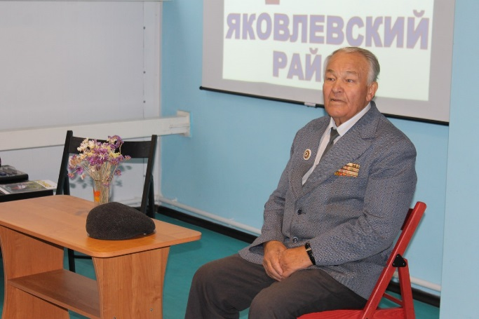
22 октября, в среду, на базе ЦМИ г.Строитель наши ребята приняли участие в совместнойвстречи студентов с ветераном Великой Отечественной война, председателем районного Совета ветеранов войны и труда - Георгием Андреевичем Давыдкиным.
Целью встречи было воспитание у современной молодежи нравственно патриотического воспитание.
Встреча прошла в форме свободного диалога, ребята смогли спросить у ветерана все интересующие их вопросы. Какой спорт любили советские ребята больше всего или чем они занималась в свободное время? На эти и другие вопросы Георгий Андреевич отвечал с энтузиазмом. Слушая Георгия Андреевича, ребята поняли, как важно поддерживать связь поколений, так на их беззаботная молодость выпала на годы тяжелых испытаний.
Студенты вручили ветерану цветы.
